Firmennamen eintragen
Adresse
PLZ/Ort
Telefonnummer.

Fahrzeughersteller: | Modell / Typ:
Fahrgestell-Nr.: | Kilometerstand:
Kennzeichen: | Reifendruck: (bar) v.l.: v.r.:  h.l.: h.r.:
Fahrzeughalter: | Reifendruck: (bar) v.l.: v.r.:  h.l.: h.r.:
Messblatt für die Achsvermessung
Sturz, Nachlauf, Spreizung, Spurdifferenzwinkel Messwerte in Grad [°]
Einzelspur, Gesamtspur Messwerte im Millimeter [mm]
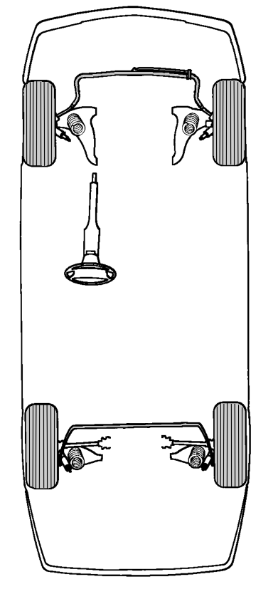

Gesamtspur

nach Einstellung
vor Einstellung

vor nach
Einstellung Einstellung
Sturz
Einzelspur

vor nach
Einstellung Einstellung
Sturz
Einzelspur

Gesamtspur
vor Einstellung

nach Einstellung
vor nach
Einstellung Einstellung
Sturz
Einzelspur
Nachauf
Spreizung
Spurdifferenz-
winkel

vor nach
Einstellung Einstellung
Sturz
Einzelspur
Nachauf
Spreizung
Spurdifferenz-
winkel


Mechaniker: | Datum:  HAWEKA GmbH  Kokenhorststraße 4  30938 Burgwedel  Tel. +49 5139/8996-0  www.haweka.com  info@haweka.com
Bemerkungen zum Fahrzeug:
input.doc

